**Opción 3:** Mecanismo para que los correos electrónicos remitidos de manera automática no se categorizaran como NO deseados o SPAM.

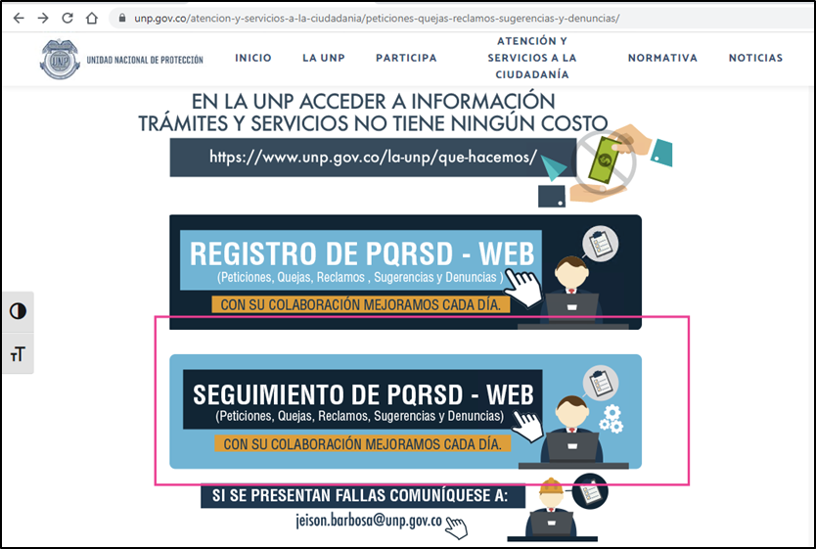**Respuesta:** Depende de cada correo del que lo envíe el Ciudadano. De parte de la UNP, se recibe la solicitud vía WEB, por lo que no se tiene este inconveniente**.**

**Respuesta:** Depende de cada correo del que lo envíe el Ciudadano. De parte de la UNP, se recibe la solicitud vía WEB, por lo que no se tiene este inconveniente**.**